CÔNG THỨC TÍNH TOÁN CÁC CẤU KIỆN

KẾT CẤU GỖ

I- CẤU KIỆN CHỊU NÉN ĐÚNG TÂM.
1. Theo cường độ
σ = 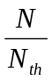 ≤ Rn
2. Theo ổn định
σ = 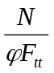 ≤ Rn
Fgy ≤ 25% Fng; F _{tt} = Fng
Fgy> 25%Fng; Ftt = 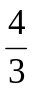Fng
Khi λ > 75 ; ϕ = 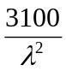
Khi λ ≤ 75 , ϕ = 1 - 0,8 
λ = 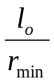 tiết diện chữ nhật rmin = 0,289b
Tiết diện trong: rmin= 0,25D
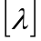 = 120: Cấu kiện nén chính
= 150: Cấu kiện nén phụ

Ví dụ :
Kiểm tra cường độ và ổn định của một cột chịu nén, tiết diện 12 x 18cm, chiều dài tính toán lo = 3,2m,chịu lực nén tính toán N =9T. Cột có hai lỗ bu lông d = 16mm ở khoảng giữa chiều dài, gỗ nhóm VI(W = 18%).
Giải :
- Kiểm tra cường độ: Diện tích tiết diện nguyên
Fng = 12 x 18 = 216cm²
Diện tích giảm yếu: Fgy = 2 x 1,6 x 12 = 38,4cm²
Diện tích thu hẹp: Fth = 216 - 38,4 = 178cm²
σ = 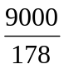 = 50,6kg/cm² < Rn = 115kg/cm²
-Kiểm tra ổn định:
Lỗ bulông không ra tới mép tiết diện và Fgy = 38,4cm² < 0,25Fng =54cm² nên diện tích tính toán lấy bằng Fng
rmin = 0,289 x 12cm = 3,47cm
Độ mảnh lớn nhất
λ = 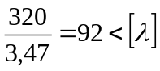 = 120 > 75
Hệ số uốn dọc ϕ = 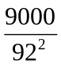 = 0,366
ứng suất σ = 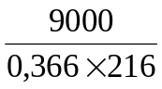= 113kg/cm² <Rn = 135kg/cm².

II- CẤU KIỆN CHỊU NÉN UỐN.
Kiểm tra điều kiện
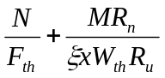 ≤ Rn
Trong đó: ξ = 1 - 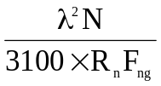
Ví dụ :
Kiểm tra tiết diện của thanh chịu nén lệnh tâm có tiết diện chữ nhật 12x18cm, dài 3,5m, liên kết khớp ở hai đầu. Tại khoảng giữa chiều dài theo cạnh ngắn có một rãnh sâu 4cm ở một phía. Lực nén tính toán là N = 5000kg trong đó
Ndh = 4300kg và Nngh = 700kg.
Giải :
1- Kiểm tra tiết diện trong mặt phẳng uốn
Độ lệnh tâm:
e = 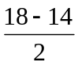 = 2cm
M = N.e = 5000 x 2 = 10000 kgcm
Fng = 18 x 12 = 216cm²
Fth = 14 x12 = 168cm²
Wth = 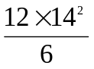 = 392cm³
λ = 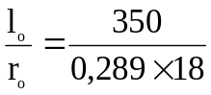 = 67,3
ξ = 1-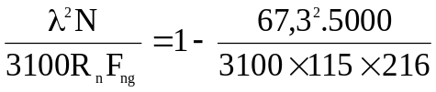 = 0,706
Điều kiện bền trong mặt phẳng uốn
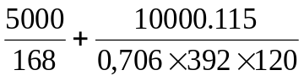 = 64,4kg/cm²< 115kg/cm²
2- Kiểm tra tiết diện ngoài mặt phẳng uốn
λ_{y} = 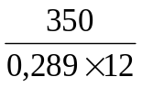 = 101 < 120
ϕ = 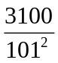 = 0,304; Ftt = Fth = 168cm²
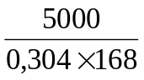 = 97,7kg< Rn = 115kg/cm²
3- Kiểm tra tiết diện chỉ chịu tác dụng của tải trọng thường xuyên
Vì Ndh = 4300kg > 0,8 . 5000kg.
Nên cần kiểm tra khả năng chịu lực của thanh do tải trọng thường xuyên.
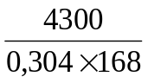 = 84,2kg/cm² < 0,8 Rn = 0,8 x 115= 92 kg/cm²

III- CẤU KIỆN CHỊU KÉO ĐÚNG TÂM.
σ = 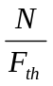 ≤ Rk

Ví dụ :
Kiểm tra cường độ một thanh chịu kéo đúng tâm (xem hình vẽ 21) tiết diện thanh 15 x 20cm có hai rãnh cắt hai bên sâu 3,5cm và các bu lông đường kính d= 1,6cm, lực kéo tính toán N = 9,6T gỗ nhóm VI, độ ẩm 18%.

Hình …

Giải :
Diện tích tiết diện nguyên:
Fng = 15 x 20 = 300cm²
Diện tích giảm yếu do rãnh:
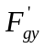 = 2 x 20 x 3,5 = 140cm²
Vì khoảng cách hai hàng bu lông là 10cm< 20cm nên 3 lỗ bu lông coi như nằm trong một mặt cắt. Diện tích giảm yếu do lỗ bu lông:
F’_{gy} = 3 x 1,6 x (15 - 2 x 3,5) = 38,4 cm²
Diện tích thu hẹp:
Fth = 300 - (140 + 38,4) = 121,6cm²
Kiểm tra ứng suất:
σ = 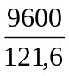 = 73,8kg/cm² < 0,8 Rk = 0,8 . 95 = 76 kg/cm²

IV- CẤU KIỆN CHỊU KÉO UỐN.
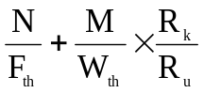 ≤ Rk

Ví dụ :
Kiểm tra cường độ của thanh gỗ hộp chịu kéo, có tiết diện 20x20cm, có rãnh sâu 6cm ở một phía. Lực kéo N = 12000 kg đặt đúng trục thanh.
Giải :
Fth = 20 (20-6) = 280cm²
e = 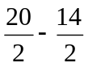 = 3cm
M = 12000 x 3 = 36000 kgcm
Wth = 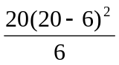 = 653cm³
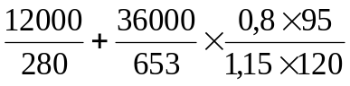 = 73,2 kg/cm² < Rk = 0,8 x 95 = 76 kg/cm².
0,8 và 1,15 là các hệ số lấy trong trường hợp thanh kéo bị giảm yếu và thanh uốn có tiết diện lớn (b ≥ 15cm, h ≤ 50cm).

V- CẤU KIỆN CHỊU UỐN PHẲNG.
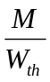 ≤ Ru
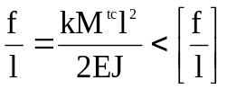; E = 10⁵ kg/cm²
Dầm đơn giản chịu tải trọng phân bố đều k = 0,208
Dầm đơn giản chịu tải trọng tập trung giữa nhịp k = 0,167
Với sàn gác 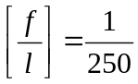; kết cấu mái
Ví dụ :
Chọn tiết diện dầm sàn, nhịp dầm dài 4,5m, tải trọng phân bố đều trên dầm qc = 400kg/m, q = 485kg/m;dùng gỗ nhóm VI, W = 18%.
Giải :
M = 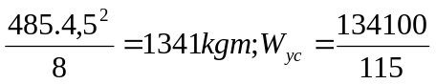 = 1166cm³
Chọn tiết diện 14 x 25 cm
W = 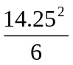 = 1458cm³ > 1166cm³
Kiểm tra độ võng dầm
J = 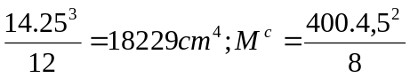 = 1012,5kgm
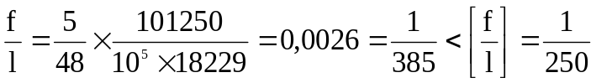

VI- CẤU KIỆN CHỊU UỐN XIÊN.
Wx = 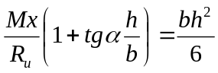
h = (1÷2)b
fx = 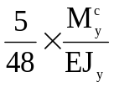
fy = 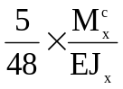

f = 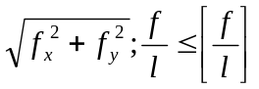
Ví dụ :
Chọn tiết diện xà gồ mái ngói, nhịp tính toán xà gồ là 3,3m, tải trọng tiêu chuẩn qc= 120kg/m tải trọng tính toán q = 145kg/m; góc dốc mái = 90º (cos α =0,866; sin α = 0,5)
Giải :
qx = q sin α = 145. 0,5 = 72,5kg/m
qx = q cos α = 145. 0,866 = 126kg/m
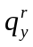= 120.0,5 = 60kg/m; 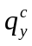 = 120.0,866 = 104kg/m
Mx = 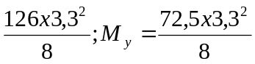
Mx= 171,5kgm My= 98,9kgm
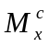 = 142kgm =81,87 kgm
Chọn = 2
Wx = 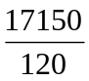(1 + 0,577 x 2) = 307cm³
Wx = 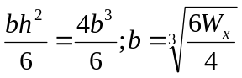
b = 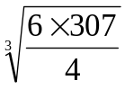 = 7,8cm chọn b = 8cm; h = 16cm
Wx = 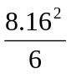 = 341cm³
Jx = 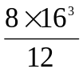 = 2728cm⁴
Jy = 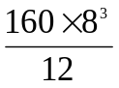 =683cm⁴
σ = 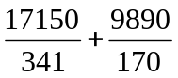 = 108 kg/cm²< Ru = 120 kg/cm².
Tính độ võng:
fy = 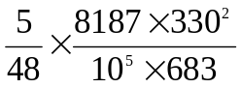 = 1,36cm
fx = 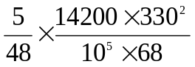 = 0,59cm
Độ võng tổng cộng
f = 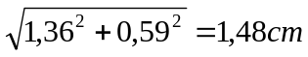
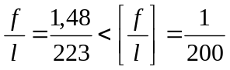

VII- LIÊN KẾT MỘNG MỘT RĂNG.
Ví dụ :
Tính liên kết mộng của nút đầu dàn theo các số liệu sau đây:
Tiết diện các thanh trên và dưới là 16x18cm, góc nghiêng α = 26,5º; nội lực tính toánthanh trong thanh trên Nn = 626kg, trong thanh dưới Nk = 5603kg (sin α= 0,372; cos α = 0,895). Dùng gỗ nhóm VI ở W = 18%.
Giải :

Rem _{α} = 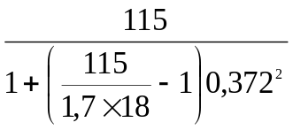 = 90,3 kg/cm²
Bề sâu rãnh < 1/3 x 18cm = 6cm
hr ≥ 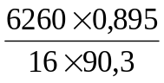 = 3,9 chọn 4,5 cm < x18 = 6cm.
Chiều dài mặt trượt
ltr = 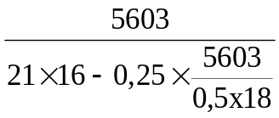 = 31cm
Chọn ltr = 40cm < 10hr = 45cm
Kiểm tra tiết diện thanh dưới
σ = 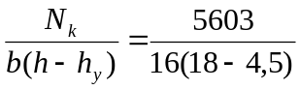 = 26 kg/cm² < 0,8.9,5 = 76 kg/cm².

VIII- LIÊN KẾT CHỐT.
Ví dụ :
Thiết kế mỗi nối chịu lực kéo N = 7T của hai thanh tiết diện 12x16cm, dùng chốt thép đường kính 1,6cm bản ghép bằng gỗ dầy 8cm.
Giải :
Vì liên kết đối xứng nên khả năng chịu lực của một mặt cắt chốt tính như sau:
Ta = 80x8x1,6 = 1024kg
Tc = 50x12x1,6 = 960kg
Tu = 180x1,6² + 2,8² = 589kg < 250.1,6² = 640kg
Lấy trị số Tu = 589kg làm khả năng chịu lực tính toán của một mặt cắt. Khả năng chịu lực của 2 mặt cắt:
T = 2 x 589 = 1178kg
Số chốt cần thiết n = 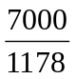 = 6 cái
Bố trí chốt như hình vẽ 13 -10
Kiểm tra thanh gỗ theo tiết diện giảm yếu
σ = 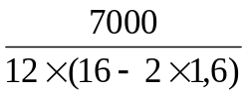 = 46 kg/cm² <0,8.9,5 = 76 kg/cm².

Hình …

MỘT SỐ BẢNG TRA ĐỂ THIẾT KẾ KẾT CẤU GỖ

Bảng : Độ võng tương đối (f/L) cho phép của cấu kiện chịu uốn
Cấu kiện | Độ võng tương đối
Sàn gác  Dầm trần, xà gồ, kèo  Cầu phong, li tô | 1/250  1/200  1/150
Ghi chú:
Để tính độ võng, mô đun đàn hồi dọc của gỗ được xác định như sau:
a- Trong điều kiện nhiệt độ và độ ẩm bình thường, mô dun đàn hồi dọc của mọi loại gỗ chịu tác động của tải trọng thường xuyên và tạm thời lấy bằng:
E = 100.000 kg/cm².
b- Trong điều kiện nhiệt độ cao, độ ẩm cao hoặc chỉ chịu tác động của tải trọng dài han thì trị số E phải nhân với các hệ số quy định trong bảng.

Bảng : Hệ số điều kiện làm việc của kết cấu nằm trong điều kiện độ ẩm cao hoặc
nhiệt độ cao chỉ kiểm tra riêng với tải trọng dài hạn.
Điều kiện sử dụng | Hệ số
- Gỗ bị ẩm ngắn hạn sau đó lại khô (công trình không được bảo vệ khỏi tác dụng của khí quyển, kết cấu bị ảnh hưởng ẩm ngắn hạn trong các gian sản xuất) | 0,85
- Gỗ bị ẩm lâu dài hạn (trong nước, đất, kết cấu bị ẩm lâu trong các gian sản xuất). | 0,75
- Chịu nhiệt độ không khí 35⁰C - 50^{oC} (trong nhà sản xuất) | 0,80
- Kết cấu chỉ tính với tải trọng thường xuyên | 0,80

